ΘΕΜΑ 4^{ο}
Ζητείται να σχεδιαστεί με μολύβι η παρακάτω τομή ΑΑ΄ σκάλας με πλατύσκαλο και δύο βραχίονες, της οποίας δίνεται και η κάτοψη, σύμφωνα με τις αναγραφόμενες διαστάσεις, σε κλίμακα 1:20, καθώς και:
α. η διαγράμμιση στο τμήμα της σκάλας που κόβεται,
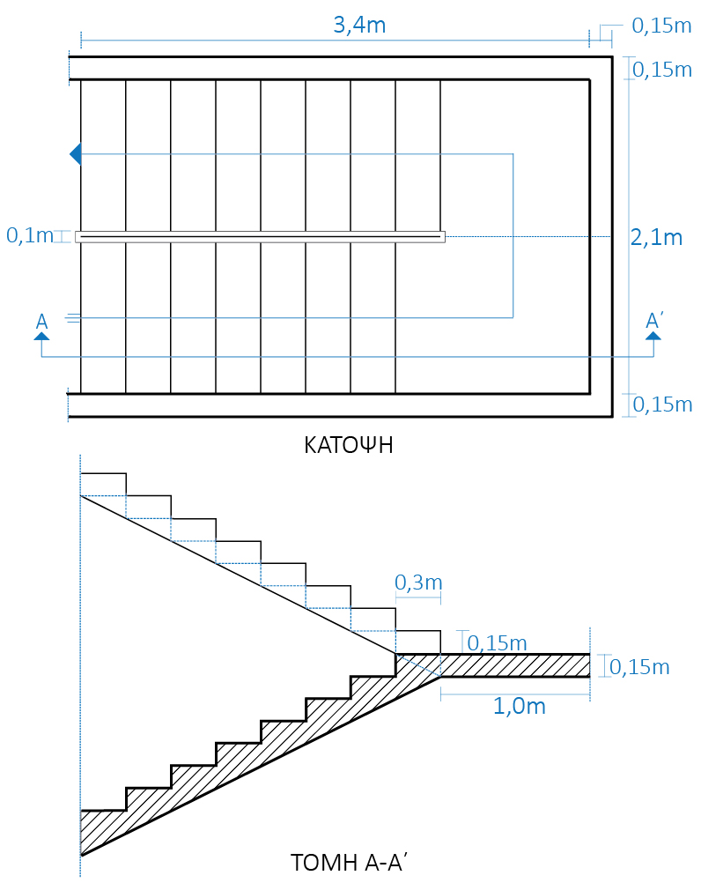
β. οι απαραίτητες διαστάσεις για τον σχεδιασμό της τομής ΑΑ΄.

Για την αξιολόγηση θα ληφθούν υπόψη:
4.1.
- Ορθή απεικόνιση του σχεδίου (8 μονάδες).
- Ποιότητα σχεδίασης και ορθή επιλογή πάχους γραμμών (6 μονάδες).
4.2.
- Πληρότητα σχεδίασης (6 μονάδες).
- Γενική εικόνα και τοποθέτηση του θέματος στο χαρτί σχεδίασης (5 μονάδες)
Σύνολο: 25 μονάδες

